Koordinat sistemi anahtar kavramlar Kelime Avı etkinliği

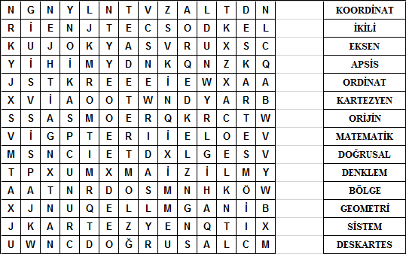

derskitabicevaplarim.com

